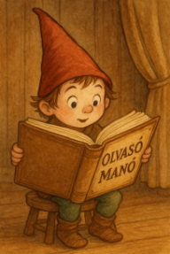
Gidwitz, Adam: Unikornis Mentőcsapat – Sárkányok szökésben
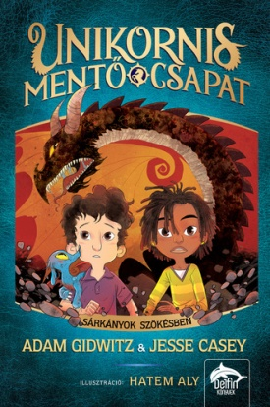
- Eliott talált egy becsomagolt könyvet a házuk előtt. Ki hagyta ott és miért?
………………………………………………………………………………………
………………………………………………………………………………………
………………………………………………………………………………………

- Miért kellett Baszkföldre utazniuk a gyerekeknek és a professzornak?

……………………………………………………………………………………………………

- Kik voltak, akik behatoltak a sárkány barlangjába? Hogyan derítették ki ezt a gyerekek?

…………………………………………………………………………………………………….

- Miből jöttek rá a gyerekek, hogy az épület alagsorában kell keresniük a sárkányt?

…………………………………………………………………………………………….
…………………………………………………………………………………………….

Neved, e-mail címed:
Iskolád, osztályod:
Lakcímed:
Dátum:…………………………………………………………………………………….

